Администрация Муниципального общеобразовательного учреждения основной общеобразовательной школы села Горюши Хвалынского района
Саратовской области

Директор

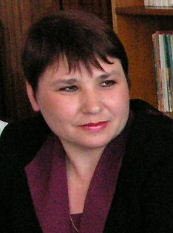 Ибрагимова Кямиля Хасяновна, учитель первой категории, общий стаж 32 года, педагогический стаж 30 лет, специальность по диплому учитель русского языка и литературы, профессиональная переподготовка по специальности «Менеджмент организации»

Заместитель директора

Куликова Татьяна Сергеевна, общий стаж 15 лет, педагогический стаж 4 года; переподготовка по специальности «Теория и методика преподавания физической культуры, ОБЖ и технологии».

